**В Курской области внесены изменения в коронавирусные ограничения**

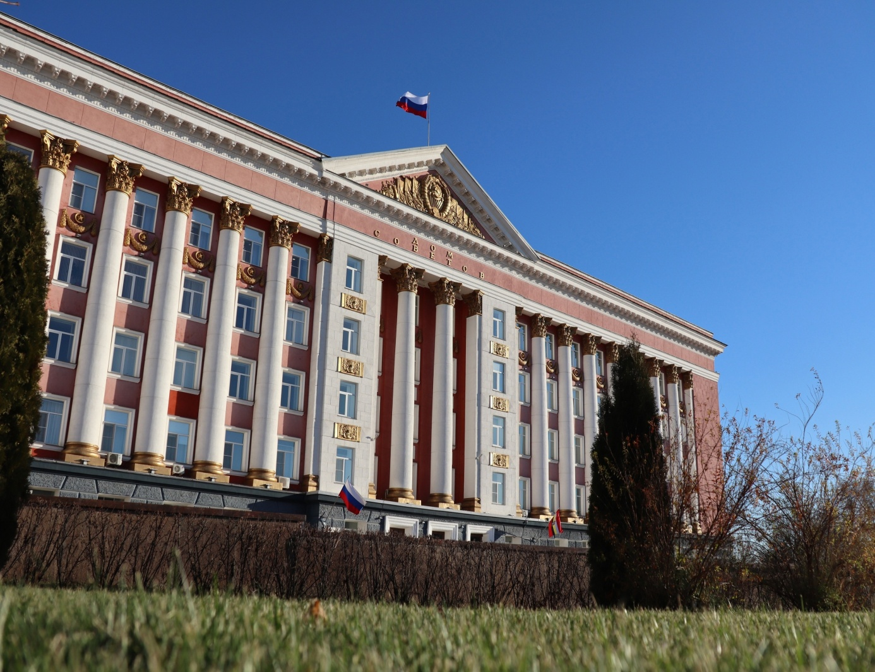

По итогам заседания оперативного штаба по коронавирусу внесены изменения в распоряжение губернатора «О введении режима повышенной готовности».  
  
С 13 декабря на матчах профессиональных спортивных клубов трибуны могут быть заполнены на 50%, но присутствовать должно не более 500 болельщиков. Доступ на матчи будет при предъявлении QR-кода. Остальные физкультурные мероприятия и спортивные соревнования по-прежнему проводятся без зрителей, но теперь участвовать в них могут и дети младше 13 лет. Возобновляется тренировочный процесс спортсменов всех возрастов.